～アイシングクッキーづくり講座～
今年はいつもとちょっと違う
バレンタインの贈り物を♫
世界にひとつバレンタインアイシング

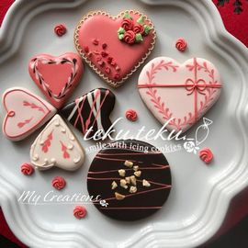
アイシングクッキーって聞いたことありますか？どんなもの？

焼いたクッキーの表面に、お砂糖と卵白を混ぜ着色したアイシングクリームで
塗り絵のようにデコレーションします。
乾燥したらお砂糖が固まって
『見て楽しく・食べて美味しい』クッキーです。
※画像はイメージです、当日のお作りいただく作品とは異なります

【日 時】 令和3年2月14日（日）
【時 間】 10：00-12：00（開始10分前までにお越しください）
【対 象】 どなた様でも 【定員】8名（親子可）
【受講料】 2,000円（受講料・材料費・お持ち帰り用お箱込み）
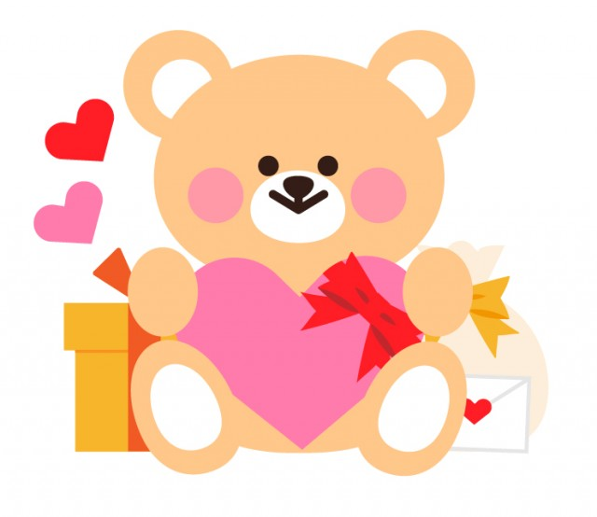
【お持物】 ウェットティッシュ・ハンドタオル・エプロン
【講 師】 アイシングクッキー教室
講師 ｔａｍａｍｉ♡
JSA日本サロネーゼ協会認定校
アイシングクッキー認定講師
【お申込み・お問合わせ先】
1月15日（金）より受講料（2,000円）を添えてサンライフ防府（☎25-0333）までお申込みください。

